

**«День, который изменил мою жизнь»**

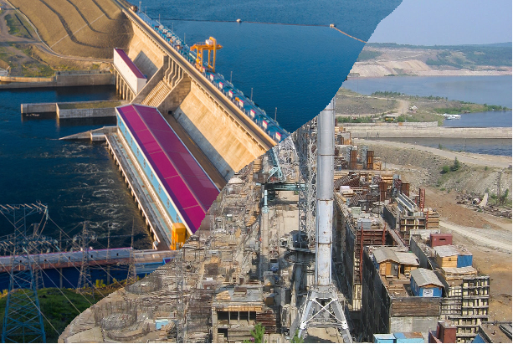

Пестеров Алексей Сергеевич

Конкурс «Моя судьба – Богучанская ГЭС»

Кодинск, 2022

Более 1100 км… Казалось бы в ранние времена и дальше забирались люди в погоне за счастьем, судьбой, длинным рублем и просто так, за кампанию. Но что в современном мире может заставить человека отправиться в этот путь? Саяногорск и Кодинск – такие разные и такие одинаковые. Как я попал в Кодинск, как увидел Богучанскую ГЭС? Начну сначала.

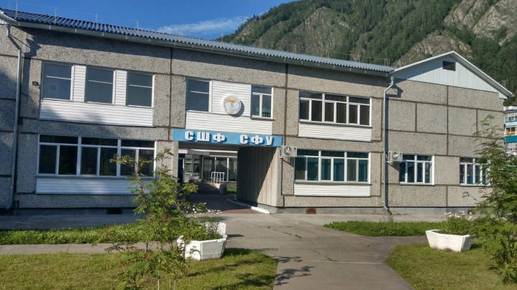Я родился в поселке Шушенское Красноярского края. Детство и юность прошли в городе Саяногорске, куда переехали мои родители. После окончания школы, как и у всех, стоял вопрос о поступлении в ВУЗ. Совершенно не понимая, какой же выбрать путь (единственно, что было понятно – желательно связанное с техническим направлением, т.к. наиболее уверенно себя чувствовал в таких науках как математика и физика). Мое направление все же определила Саяно-Шушенская ГЭС. Воистину великое сооружение: огромное, мощное и в свою очередь изящное. К слову, забегая вперед, любая гидроэлектростанция вызывает у меня восхищение – каждая красива и уникальна, со своей историей, душой. Хоть до момента поступления в университет мне не приходилось сталкиваться с гидроэнергетикой, но где-то внутри себя я понимал, что это стоящее дело. Узнав, что можно поступить в Саяно-Шушенский филиал СФУ (еще тогда филиал Красноярского Государственного Технического Университета) - я подал на специальность «Гидроэлектростанции», только один пакет документов, только одно окно, только одна профессия, только хардкор. И это был день, который изменил мою жизнь.

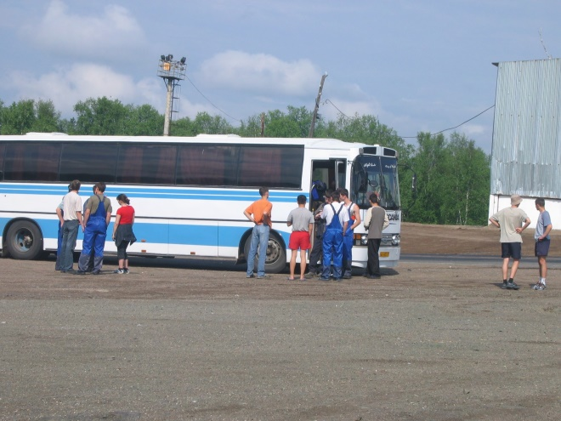Студенческие годы шли своим чередом, и вот уже закончился второй курс обучения. Экзамены были позади, а впереди была строительная практика, на дворе лето 2006го года. Кураторы нам объявили, что есть возможность отправиться в качестве члена студенческого отряда на стройплощадку Богучанской ГЭС. Богучанская ГЭС - что это за зверь? Студотряды, тайга… По крайней мере для меня это было что-то непонятное. Да, конечно же, из истории я был в курсе как строились многие ГЭС – люди со всей страны (тогда еще Советского Союза) приезжали в глушь, обустраивали быт, пели песни у костра и героически возводили станции. Но это было тогда, далеко, и уж современному молодому студенту всей этой романтики не понять.

Особо рассуждать и философствовать было некогда, да и незачем: спецодежда выдана, автобус заказан, студенты набраны. Настроение было приподнятое, веселой кампанией ехать на автобусе в дальнюю дорогу – разве не крутое приключение?! Я был в первом эшелоне студентов СШФ СФУ (на первом этапе на месяц набрана почти вся моя группа, а также группа студентов со старшего курса). Автобус отправляется от подъезда нашего общежития с поселка Черемушки…

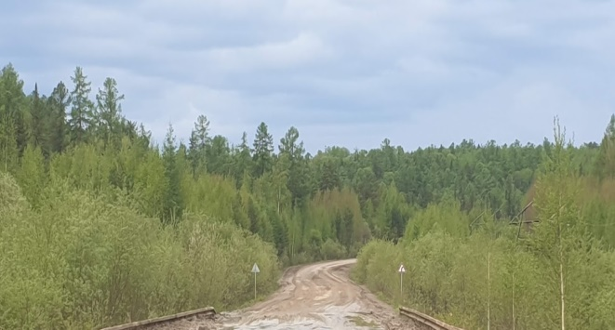И вот мы едем 1100 км… Проезжаем Красноярскую ГЭС, сворачиваем в сторону Богучан, едем по бездорожью по бескрайней тайге на Богучанскую ГЭС. Трудная дорога веселья естественно поотбила, плюс к тому же на остановках атаковали комары размером с камаз. Но мы же студенты - моральный дух силен, готовы горы свернуть!

Наконец, ранним утром автобус поворачивает в студенческий лагерь (который уже функционировал, и там были ребята из Краевого Красноярского студенческого отряда). «Ух, ё-маё!» - воскликнул один из наших студентов, - «Нам что, под елки срать!?». И это был день, который изменил мою жизнь.

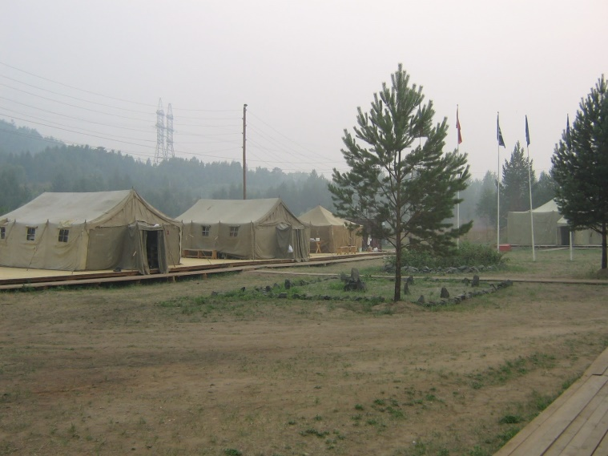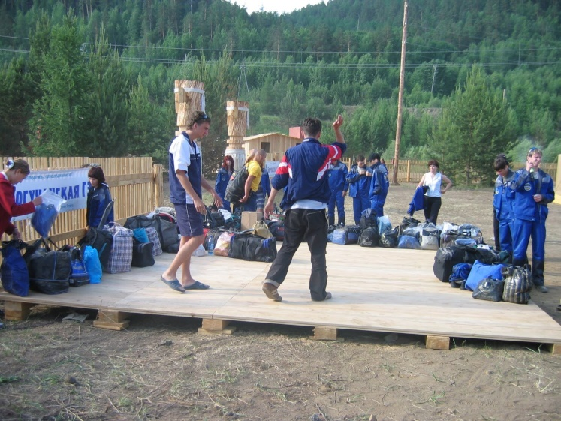Выйдя с автобуса, я получил такую мощную лобовую атаку мошкары, что чуть не потерял самобладание – с дикой скоростью наш отряд побросал вещи и забежал в палаточный дом и с выпученными глазами смотрели друг на друга. Не, нас конечно же предупреждали о комарах и мошке, но чтоб вот так сразу и настолько … О Богучанской ГЭС на тот момент никто и не думал. Как выжить в этом котле, окруженном кровожадным гнусом!?

Если сейчас читает ветеран строительства ГЭС, то конечно посчитает это смешным – подумаешь мошка! На готовенькое все приехали, и комариков напугались! Но спешу заметить, что многие то и корову может в деревне не видели, а тут такое… Поколение «пепси-колы», что с нас взять!

Постепенно начали привыкать, ознакомились с лагерем, расселились по палаткам. Пришло время выбирать, где работать. Строительство гидроэлектростанции это не только основные гидротехнические сооружения и энергетическое оборудование, это еще и дороги, теплотрассы, обустройство квартир, территорий и прочей инфраструктуры. Зашел куратор и стал распределять места. «Есть, кто хочет на саму станцию работать? Но места ограничены!» - заявили нам. И тут понеслось: «Я, я, меня, и меня и его , я, я, нас!!!» - раздавалось отовсюду, как же это – столько ехать и ГЭС не увидеть?! Битва за запись была грандиозная, но чудом чудесным удалось мне и трем однокашникам, с которыми я жил в комнате в общежитии, записаться на стройку с другими «счастливцами». И это был день, который изменил мою жизнь.

С приподнятым настроением мы отправились в строительную организацию (Саянское управление основных сооружений) для того чтоб заключить Договор на работу. Находилась она как раз недалеко от нашего лагеря, который вскоре мы практически не видели, но тогда мы смело шагали вперед. Получив инструктажи и подписав Договор – отправились в лагерь дожидаться свою первую рабочую смену.

Проснувшись под громкий раскат трубы и барабанов в лагере (что означало начало рабочего дня), мы с товарищами умылись, позавтракали в столовой (которая тоже была относительно недалеко, «Ладушка», кто понял – тот понял) и отправились на остановку ловить рабочий автобус, который шел с вахтового поселка строителей. Ехать до станции было недалеко и теперь, наконец, в полной мере могли рассмотреть уже построенные и строящиеся сооружения Богучанской ГЭС. Вот она великая стройка советских времен - бетон, скалы, краны, опалубка, шум и сотни рабочих вокруг! Множество временных построек, складов, дорог, и все это на фоне холодной Ангары и бескрайнего леса…

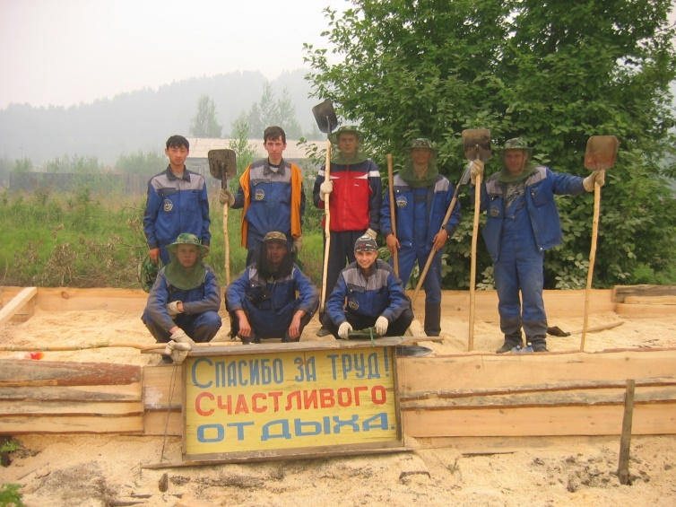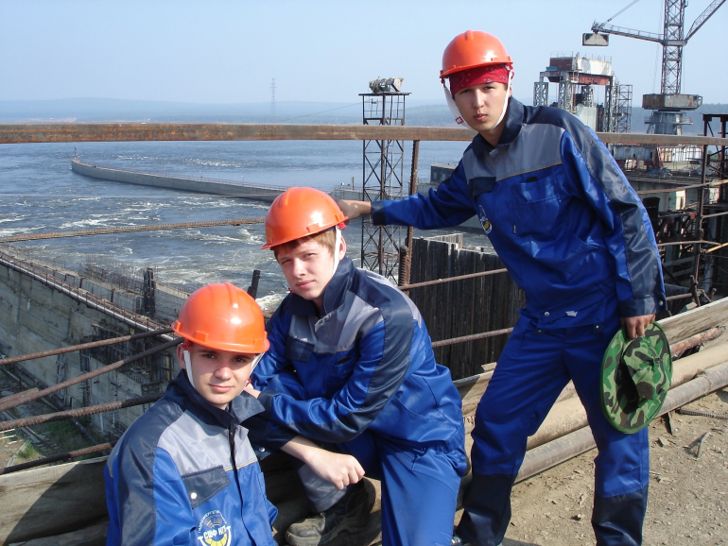Вышли на одной из остановок возле основных сооружений плотины на левом берегу Ангары, было нас студентов 8-10, стояли и ждали распределения по рабочим бригадам. Определившись, наш отряд из четырех человек пошел в бытовку для получения инструктажа и первого задания. Заходим значит в помещение, а там… «ОООО! Студены Млять! Давай, давай, заходим, не стесняемся, сейчас папка научит работать» – весело сказал Витёк (сварщик – один из работников бригады, где мы были закреплены). И это был день, который изменил мою жизнь.

Бытовка ничем особо не примечательна – небольшой умывальник в углу, пару длинных лавок, стол, несколько полок с кружками и небольших шкафов, чайник и емкость для воды, в общем, стандартная рабочая бытовка. Конечно, не знаю, как мы с ребятами выглядели со стороны – но подозреваю что «немного ошарашено». Обошлись с нами по-отечески: чайку предложили, познакомились, пообщались. Ну, болтать это хорошо, пора и работу работать! Отправляемся на свое первое задание на стройке Богучанской ГЭС. Всего в бригаде было 5 рабочих, бригадир и мы - четверо «желторотиков». Наш объект – пятая агрегатная секция на уровне спиральной камеры, где на тот момент уже смонтирован водовод. Основная задача была готовить строительный блок под бетонирование и первая миссия – очистка галереи плотины от строительного мусора.

Накинулись мы на работу знатно! Не успевали наполнять мусором носилки (кусками бетона, доски, камни) - как мы их тут же относили в контейнер! Раз, два, раз, два! Не щадя себя показывали, что мы не какие-то там «студентики», а настоящие профи! Опытные работники то и дело пытались нас «притормозить»: «ну куда же вы», - говорили нам, «перекурите хоть, а то так спины посрывате!». Но нас было не остановить! К вечеру, конечно же, прыти поубавилось, а на следующий день мышцы и спина дали о себе знать, и с тех пор с бригадой мы работали в унисон.

Работая на стройке, я на своей «шкуре» ощутил все правила охраны труда. Закатал рукава? – держи порез на руке. Одел обычную обувь? – тогда отобьёшь палец об куски торчащей арматуры. Но каску никто не снимал, уж на стройке это железобетонное правило – не раз она спасала от возможных травм: и сверху, бывало, мусор прилетал, и железные конструкции по пути не раз «стучали по куполу» при невнимательной ходьбе…

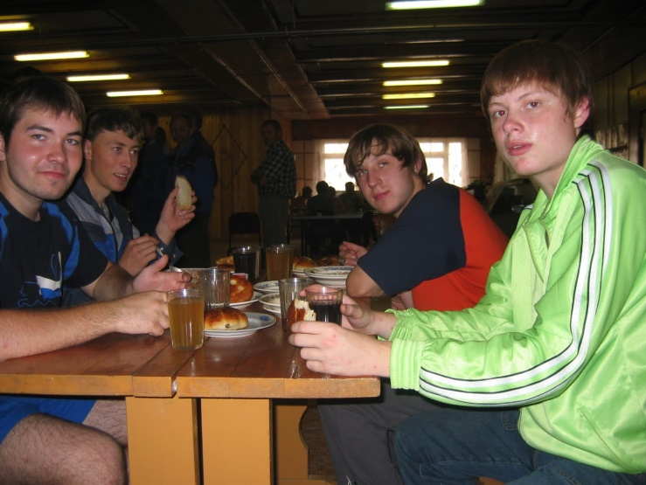Разнообразие работ было внушительным: и сушили песок для пескоструйных работ и варили битум, очищали арматуру от ржавчины, удаляли окалины с поверхности бетона, пробовали сварку, некоторым даже удалось поработать строительным вибратором (смеялись мы тогда долго над названием), ну и «принеси – подай» - куда же без этого. Но, как говорится, война-войной, а обед по расписанию.

В столовую с плотины отвозил рабочий автобус, и приезжали мы минут за десять до ее открытия. Очередь в рабочей столовой это тот еще аттракцион. Не успевали двери открыться – как «разъяренная» от голода толпа в человек 100-150 в один миг устремлялась в небольшой дверной проем. Мне же оставалось только расслабиться и на волне рабочих устремиться в столовую как ветка в реке. Иногда «течением» сносило и работников столовой, которые шли храбро открывать дверь.

И вот в таком водовороте событий проходил мой день за днем. Работали мы как вахтовые рабочие – с восьми до восьми утром, а потом и с восьми до восьми в ночь. Сил хватало сходить в самодельный душ в лагере, который практически всегда был «освежающим» (вода набиралась в резервуар, нагревалась на солнце), поужинать и спать. Каждый день мы набирались опыта и некоторых тонкостей в работе, общались с другими работниками на перекурах, шутили, а к концу месяца считались уже своими, узнаваемыми «матёрыми мужиками» на стройке. Работники же любя называли нас «начальниками». Кто-нибудь спрашивает – «А кто это? Что за Пацаны?», - «Ты что! Не видишь? Начальники наши будущие! Учатся, а потом руководить будут! Ну а пока «папка» за ними приглядывает!».

Песен с остальными ребятами из студенческого лагеря мы не пели, на выходных в волейбол и прочие игры не играли, лишь вечером после трудового дня могли пройтись по палаткам и узнать как дела у наших товарищей. А так - только стройка, только ударный труд! На тот момент я считал, что не так уж и удачно мы попали – достаточно сложная работа, длинный рабочий день, практически без выходных (самое интересное еще и заработали меньше). Лишь с годами понимаешь, что сама судьба удачно отправила нас на строительство ГЭС и позволила прикоснуться к истории возведения плотины, эмоции и впечатления от чего остались и спустя 16 лет. Кроме того, казалось бы, на тот момент «непонятные работы» - впоследствии очень удачно сложились в картинку «что, зачем и для чего», когда после окончания учебы пришел работать на станцию уже в качестве специалиста.

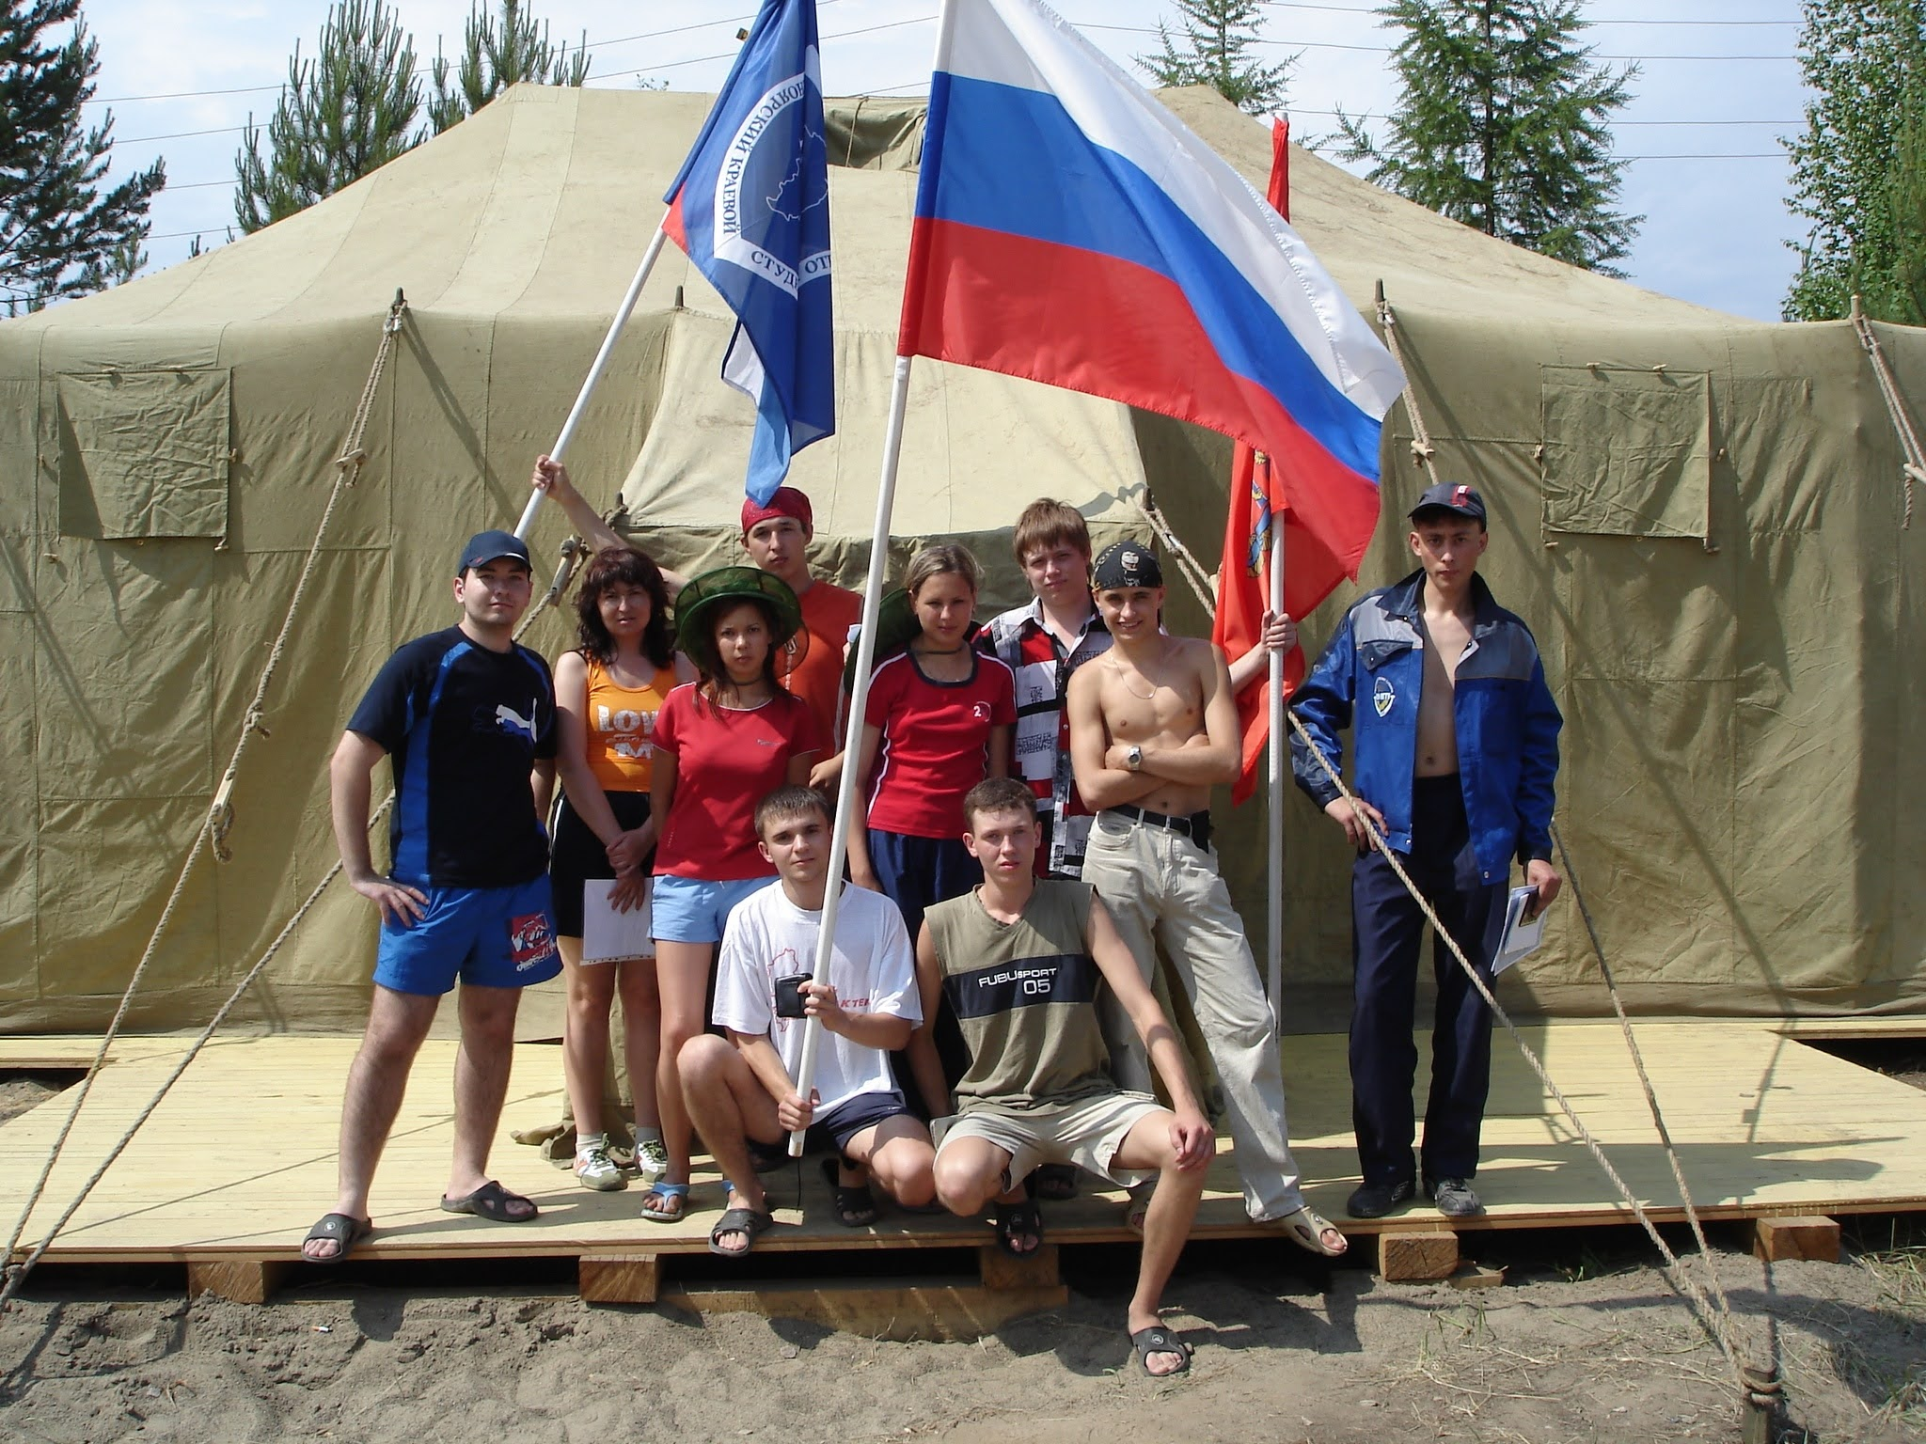Ну а тем временем месяц практики подходил к концу, и начало августа встречало нас с утра прохладным воздухом. С одновременной радостью и грустью отрабатывали последнюю смену и прощались со своими рабочими коллегами - все же за месяц сдружились и привыкли друг к другу… В лагерь приехал автобус с новой партией студентов, «опытным дедовским» взглядом мы смотрели на них с высока и объясняли все тонкости нахождения в лагере и на стройке. Ребята выглядели немного озабочено, ну ни пуха, ни пера, - как говорится: «Смену сдал! - Смену принял!». Народ неспешно садился в автобус – кто-то радостный, что пора домой, кто-то со слезами, кто-то прощался с новыми друзьями. Ну а я лишь сурово смотрел в даль, даже и не думая, что вернусь сюда через 5 лет и останусь до настоящего времени…

P.S. На защите строительной практики преподаватели поставили автоматом зачет тем студентам, которые были непосредственно на строительстве объектов Богучанской ГЭС. Ну а как иначе - мы же профи…